◇┳┳┳┳┳┳┳┳┳┳┳┳┳┳┳┳┳┳┳┳┳┳┳┳┳┳┳┳┳┳┳┳┳┳┳┳┳┳┳┳┳┳┳┳┳┳◆
食科協かわら版 No.357 （2022年度No.35） 2022/9/9
食の行政情報ならびに食中毒情報をお伝えする食科協のメールマガジン
食中毒情報は１回限り 行政情報は原則2回の掲載で削除します
新しいものはNEWマークがついております 期限設定のある記事は 期限終了まで掲載
青字をスクロール Ctrlキーを押しながらクリック もしくは右クリックでハイパーリンクを開く
◇┻┻┻┻┻┻┻┻┻┻┻┻┻┻┻┻┻┻┻┻┻┻┻┻┻┻┻┻┻┻┻┻┻┻┻┻┻┻┻┻┻┻┻┻┻┻◆
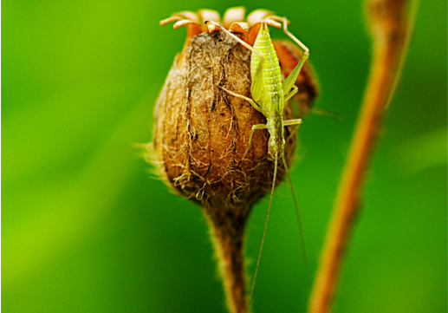
邯鄲が鳴き始めました

目次 | ページ
- 食科協関係 | 2
2 厚生労働省関係 | 2-8
3 食品安全委員会関係 | 8-9
4 農水省関係 | 9-11
5 消費者庁関連 リコール情報 | 11-15
6 食中毒・感染症  細菌性食中毒→ウイルス性食中毒→寄生虫→自然毒→感染症→違反品の回収→他  各項目発生順で記載 菌種については月により掲載位置が変動しています | 15-28

１．食科協関係
9月02日 かわら版356号・かわら版ニュース＆トピックス266号を発行。
9月06日 かわら版ニュース＆トピックス267号を発行。
9月08日 第5回運営委員会・常任理事会開催。
9月09日 かわら版357号・かわら版ニュース＆トピックス268号を発行。

２.厚生労働省関係 https://www.mhlw.go.jp/index.html
★Link 傍聴・参加が可能な審議会等の会議一覧 ご案内しきれないときもございますhttps://www.mhlw.go.jp/topics/event/open_doors.html
★Link 副反応疑い報告の状況について（とても詳しい資料です）
厚生科学審議会 (予防接種・ワクチン分科会 副反応検討部会)
https://www.mhlw.go.jp/stf/shingi/shingi-kousei_284075.html
★Link 2022年3月31日 国立国際医療研究センター COVIREGI-JPダッシュボード
COVID-19 レジストリ研究 “ダッシュボード” 本データの注意点
https://www.ncgm.go.jp/pressrelease/2021/20220331.html
ダッシュボード
https://app.powerbi.com/view?r=eyJrIjoiNGJlMmZmNDctMDk0NC00MjkwLTk0NDgtYmM1MGFkYjNhN2RiIiwidCI6IjZmOGFmOWFkLTU2NDctNGQ2My1hYjIxLWRiODk0NTM3MzJmNyJ9
NCGM COVID-19 治療フローチャート（中等症以上成人)
https://www.ncgm.go.jp/covid19/pdf/20220322NCGM_COVID-19_Flow_chart_v5.pdf
■第30回厚生科学審議会予防接種・ワクチン分科会研究開発及び生産・流通部会 資料
令和４年８月31日
https://www.mhlw.go.jp/stf/newpage_27660.html
■輸入食品に対する検査命令の実施 2022/8/29
https://www.mhlw.go.jp/stf/newpage_27597.html
（インド産カシューナッツ、その加工品）
本日、以下のとおり輸入者に対して、食品衛生法第26条第３項に基づく検査命令（輸入届出ごとの全ロットに対する検査の義務づけ）を実施することとしたので、お知らせします。
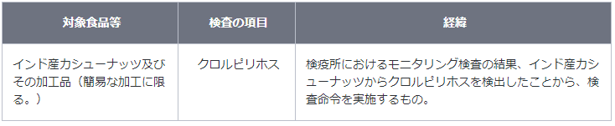
クロルピリホスについて
１．農薬（殺虫剤）
２．許容一日摂取量（人が一生涯毎日摂取し続けても、健康への影響がないとされる一日当たりの摂取量）は、体重１kg当たり0.001 mg/日であり、急性参照用量（人が24時間または、それより短い時間の間の経口摂取により、健康に影響がないとする摂取量）は、体重１kg当たり0.1 mgです。
３．現実的ではありませんが、体重 60 kgの人が、クロルピリホスが0.02 ppm残留したカシューナッツを毎日 ３ kg摂取し続けたとしても、一生涯の平均的な摂取量が許容一日摂取量を超えることはなく、また、１日に 300 kg摂取したとしても、急性参照用量を超えることはなく、健康に及ぼす影響はありません。
インド産カシューナッツの違反の内容
１．品名：生鮮カシューナッツ
輸入者：神栄株式会社
製造者：ST.MARY'S CASHEW FACTORY
届出数量及び重量：730 CT、16,556.40 kg
検査結果：クロルピリホス 0.02 ppm 検出(基準：0.01 ppm)
届出先：横浜検疫所
日本への到着年月日：令和４年６月５日
違反確定日：令和４年６月27日
貨物の措置状況：全量積み戻し
２．品名：生鮮カシューナッツ
輸入者：伊藤忠食糧株式会社
製造者：KERALA NUT FOOD COMPANY
届出数量及び重量：700 CT、15,876.00 kg
検査結果：クロルピリホス 0.02 ppm 検出(基準：0.01 ppm)
届出先：東京検疫所
日本への到着年月日：令和４年８月７日
違反確定日：令和４年８月23日
貨物の措置状況：全量保管中
参考：インド産カシューナッツの輸入実績（令和３年４月１日から令和４年８月22日まで：速報値）
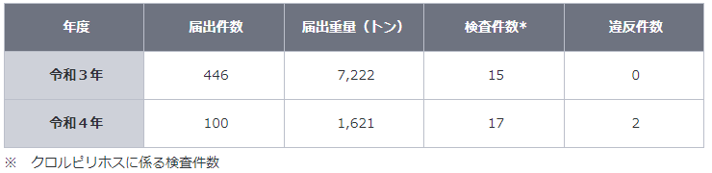
■第101回コーデックス連絡協議会 (開催案内) 2022/8/29
https://www.mhlw.go.jp/stf/newpage_27090.html
厚生労働省、消費者庁及び農林水産省は、令和4年9月13日 （火曜日） に、コーデックス委員会における活動状況の報告と検討議題に関する意見交換を行うため、「第101回 コーデックス連絡協議会」を開催します。なお、ウェブ上での傍聴を受け付けます。
1 開催概要
(1) 厚生労働省、消費者庁及び農林水産省は、コーデックス委員会（※）の活動及び同委員会での我が国の活動状況を、消費者をはじめとする関係者に対して情報提供するとともに、検討議題に関する意見交換を行うため、コーデックス連絡協議会を開催しています。コーデックス連絡協議会の委員、活動内容等は、以下のURL ページに掲載しています。
厚生労働省
https://www.mhlw.go.jp/stf/seisakunitsuite/bunya/kenkou_iryou/shokuhin/codex/index_00001.html
消費者庁
https://www.caa.go.jp/policies/policy/food_labeling/meeting_materials/review_meeting_001/
農林水産省
https://www.maff.go.jp/j/syouan/kijun/codex/index.html
(2) 今回は、令和4年9月から10月にかけて開催される 第6回スパイス・料理用ハーブ部会 （CCSCH) 及び令和4年10月に開催される 第22回アジア地域調整部会（CCASIA) の主な検討議題の説明を行い、令和4年7月に開催された 第53回残留農薬部会 (CCPR) の報告を行い、意見交換を行うこととしています。
※ コーデックス委員会（Codex Alimentarius Commission）は、1963 年にFAO（国連食糧農業機関）とWHO（世界保健機関）が合同で設立した政府間組織です。消費者の健康を保護し、公正な食品貿易を保証するために、国際標準となる食品の規格（コーデックス規格）や基準・ガイドラインなどを定めています。
2 開催日時
日時：令和4 年9 月13 日（火曜日） 13 時00分～14 時30分
開催方法：ハイブリッド
・委員は中央合同庁舎4号館2階共用220会議室 （東京都千代田区霞が関3－1－1）またはウェブにて参加
・傍聴はウェブのみ
3 議題
（１）コーデックス委員会の活動状況
ア 今後の活動について
・第6回スパイス・料理用ハーブ部会（CCSCH)
・第22回アジア地域調整部会（CCASIA)
イ 最近コーデックス委員会で検討された議題について
・第53回残留農薬部会（CCPR)
（２）その他
これまでの当会議の議事概要等は以下の URL ページで御覧になれます。 また、今回の会議資料は、令和4年 9 月9 日（金曜日） までに消費者庁のURLページに掲載するとともに、会議終了後に3省庁のURL ページで公開することとしております。
厚生労働省
https://www.mhlw.go.jp/stf/seisakunitsuite/bunya/kenkou_iryou/shokuhin/codex/index_00001.html
消費者庁
https://www.caa.go.jp/policies/policy/food_labeling/meeting_materials/review_meeting_001/
農林水産省
https://www.maff.go.jp/j/study/codex/index.html
4 傍聴可能人数
50 名程度
5 傍聴申込要領
（１）申込方法
電子メールにて、以下のお申込先に、｢第101回コーデックス連絡協議会｣ の傍聴を希望する旨、御氏名（フリガナ）、御連絡先 （電話番号、電子メールアドレス） 、勤務先・所属団体等を明記の上、お申込み下さい。（電話でのお申込みは御遠慮願います。 また、厚生労働省 医薬・生活衛生局 生活衛生・食品安全企画課及び農林水産省 消費・安全局 食品安全政策課ではお申込みをお受けできません。）
＜電子メールによるお申込先＞
消費者庁食品表示企画課宛て
電子メールアドレス：i.codexccp@caa.go.jp
（２）申込締切等
令和4年9月9日（金曜日）17 時00分必着です。
希望者多数の場合には、各社・各団体から1名までとさせていただきます。その上で、定員に達した場合は締め切らせていただきます。
傍聴の可否については、9 月12日（月曜日）までに御連絡します。
（３） 傍聴される皆様への留意事項
次の留意事項を遵守してください。これらを守られない場合は、今回および今後の傍聴をお断りすることがあります。
・ウェブ会議を撮影、録画・録音をしないこと
・ウェブ会議用の URL を転送したり SNS で公開したりしないこと
・その他、事務局職員の指示に従ってください。
（４） その他
・傍聴等に係るインターネット通信料は、参加者の負担となります。
・安定したネットワーク環境の利用を推奨します。
・ネットワークの回線状況や Wi-Fi 環境により動作に支障が出る場合がございますので、あらかじめ御了承ください。
・お申込みによって得られた個人情報は厳重に管理し、御本人への連絡を行う場合に限り利用させていただきます。
６報道関係者の皆様へ
報道関係者で傍聴を希望される方は「５ 傍聴申込要領」に従い、傍聴を希望する旨を記載し、電子メールによりお申込みください。その場合、報道関係者である旨を必ず明記してください。
お問い合わせ先

厚生労働省 医薬・生活衛生局 生活衛生･食品安全企画課
担当者：国際食品室 佐々木、海老名
代表：03-5253-1111（内線2405）
FAX：03-3503-7965

消費者庁 食品表示企画課
担当者：宗、横田
代表：03-3507-8800 (内線2329)
FAX:03-3507-9292

農林水産省 消費・安全局 食品安全政策課
担当者：国際基準室 織戸、堀米、押川
代表：03-3502-8111 (内線4471)
ダイヤルイン：03-3502ｰ8732
FAX:03-3507-4232
■熱中症関連情報 2022/8/26
https://www.mhlw.go.jp/stf/seisakunitsuite/bunya/kenkou_iryou/kenkou/nettyuu/index.html
熱中症予防×コロナ感染防止リーフレット 多言語翻訳を更新しました
■令和３年度における「輸入食品監視指導計画に基づく監視指導結果」及び「輸入食品監視統計」の公表 2022/8/26
https://www.mhlw.go.jp/stf/newpage_27156.html
厚生労働省において、令和３年度における輸入食品監視指導計画に基づく監視指導結果及び輸入食品監視統計を別添１及び別添２のとおり取りまとめましたので、公表します。
主な内容 ［ ］カッコ内は令和２年度の数値
令和３年度の輸入届出件数は約246万件［約235万件］であり、輸入届出重量は約3,163万トン［約3,106万トン］でした。届出に対して204,240件［200,876件］の検査を実施し、このうち809件（延べ857件）［691件（延べ729件）］を法違反として、積み戻し又は廃棄等の措置を講じました。
令和３年度のモニタリング検査については、99,995件［99,730件］の計画に対し、延べ101,365件（実施率：約101％）［102,070件（実施率：約102％）］を実施し、延べ157件［146件］を法違反として、回収等の措置を講じました。
違反の可能性の高い輸入食品等については、輸出国政府に対し、違反原因の究明及び再発防止対策の確立を要請するとともに、二国間協議等を通じて輸出国における衛生対策の推進を図りました。
本結果は、厚生労働省ホームページ内「輸入食品監視業務」のページにも掲載しています。
https://www.mhlw.go.jp/stf/seisakunitsuite/bunya/kenkou_iryou/shokuhin/yunyu_kanshi/kanshi/index.html
（参考）令和３年度における輸入食品監視指導計画に基づく監視指導結果の概要
https://www.mhlw.go.jp/content/11135200/000979136.pdf
■新型コロナウイルス感染症の対応を踏まえたワクチン接種・検体採取の担い手を確保するための対応の在り方等に関する検討会 2022/8/23
https://www.mhlw.go.jp/stf/newpage_27521.html
■薬事・食品衛生審議会薬事分科会血液事業部会令和４年度第２回安全技術調査会資料 2022/8/22
https://www.mhlw.go.jp/stf/newpage_27504.html
■令和４年８月５日 第82回厚生科学審議会予防接種・ワクチン分科会副反応検討部会、令和４年度第８回薬事・食品衛生審議会薬事分科会医薬品等安全対策部会安全対策調査会（合同開催）議事録 2022/8/19
https://www.mhlw.go.jp/stf/newpage_27451.html
■NEW食品中の放射性物質の検査結果について（１３０５報） 2022/9/6
https://www.mhlw.go.jp/stf/newpage_27658.html
■NEW食品中の放射性物質の検査結果について（１３０４報） 2022/9/6
https://www.mhlw.go.jp/stf/newpage_27568.html
２ 緊急時モニタリング又は福島県の検査結果
※ 基準値超過 １件
No. 11 福島県 ツキノワグマ （Cs ： 150 Bq / kg ) 福島市
■食品中の放射性物質の検査結果について（１３０３報） 2022/8/30
https://www.mhlw.go.jp/stf/newpage_27505.html
■NEW食品安全情報（微生物）No.18/ 2022（2022.08.31） 2022/8/31
http://www.nihs.go.jp/dsi/food-info/foodinfonews/2022/foodinfo202218m.pdf
目次
【世界保健機関（WHO）】
1. 国際食品安全当局ネットワーク（INFOSAN）2022 年第 2 四半期報告（2022 年 4～6
月）
【米国疾病予防管理センター（US CDC）】
1. 米国の複数州にわたり発生している原因食品不明の大腸菌 O157:H7 感染アウトブレイク（2022 年 8 月 25 日、19 日付更新情報、17 日付初発情報）
2. カナダのブリティッシュ・コロンビア州産の生牡蠣に関連して複数州にわたり発生したノロウイルス感染アウトブレイク（2022 年 6 月 1 日付更新情報）
【カナダ公衆衛生局（PHAC）】
1. 国外旅行に関連していないサイクロスポラ感染を調査中（2022 年 8 月 24 日付更新情
報）
2. 公衆衛生通知：ブリティッシュ・コロンビア州産の生牡蠣に関連して複数州にわたり発生したノロウイルス感染と胃腸疾患のアウトブレイク（2022 年 4 月 28 日付最終更新）
【欧州委員会健康・食品安全総局（EC DG-SANTE）】
1. 食品および飼料に関する早期警告システム（RASFF：Rapid Alert System for Food and Feed）
【欧州食品安全機関（EFSA）】
1. 食品・飼料チェーンに沿った環境レゼルボアからの抗菌剤耐性（AMR）のリスク評価：定量的微生物リスク評価（qMRA）および確率モデルの使用による精度の向上
【英国食品基準庁（UK FSA）】
1. 英国食品基準庁（UK FSA）が狩猟動物に関するガイダンスの改訂版を発行
【ドイツ連邦リスクアセスメント研究所（BfR）】
1. 小麦粉の大腸菌汚染 ― ドイツ連邦リスクアセスメント研究所（BfR）の意見書「No. 004/2020」に関する技術的情報交換の第一回目の結果
■NEW食品安全情報（化学物質）No.18/ 2022（2022.08.31） 2022/8/31
http://www.nihs.go.jp/dsi/food-info/foodinfonews/2022/foodinfo202218c.pdf
＜注目記事＞
【FDA】 FDA は違法なフレーバー付きニコチングミを販売した製造業者に警告する
米国食品医薬品局（FDA）は、違法な風味付きニコチングミを販売したとして製造業者VPR Brands LP へ警告文書を発送した。これらのグミは、子供向けの食品やキャンディに似ており、幼い子供が摂取すると重度のニコチン中毒を引き起こす可能性がある。製造業者はグミ 1 個にタバコを含まないニコチン（tobacco-free nicotine）が 1 mg 含まれていると主張している。6 歳以下の子供は体重に応じて 1～4 mg のニコチン摂取で重度の中毒となる可能性が報告されている。
＊ポイント： 米国では、2022 年 3 月 15 日に制定、4 月 14 日に発効した新規規制によって、タバコに限らずあらゆる由来のニコチンを含む製品が「タバコ製品」と見なされることになり、ニコチングミの製品も該当するようになりました。米国では、2007 年 2月 15 日以降に市販されるタバコ製品は「新規タバコ製品」となり、事前に FDA の認可が必要です。今回の事例は、その認可申請を行っていなかったために違法と見なされ、かつ子供の被害防止の観点から警告対象となっています。
【MFDS】 人工知能を活用してハイリスク輸入食品をスマートに探す
食品医薬品安全処（MFDS）はビッグデータ・人工知能（AI）など知能情報技術を活用してハイリスク輸入食品などを科学的に選別して集中的に管理する「リスク予測基盤検査・管理システム」を段階的に構築し、今後の輸入食品安全管理業務に活用する計画である。このシステムは、食品の輸入量の増加に伴い食品安全を脅かす要因も複雑・多様化している状況下で、有害な食品の国内への流入を効果的に阻止するためのものである。システムは、①ビッグデータの収集・分析、②輸入食品などのリスク予測、③リスク予測に基づく検査・管理システムで構成される。
＊ポイント： 食品安全の分野におけるビッグデータと AI の活用例の一つです。輸入食品監視への AI の利用は米国 FDA でも検討していて、今週号では、輸入水産品を対象にしたパイロット計画が段階的に実施されているという記事もご紹介しています。
【SFA】 食品中のエチレンオキシドの検査に関する SFA の声明
エチレンオキシド (EO) の存在を理由に、アイスクリームなどの食品のリコールが発生している。微量の EO を含むアイスクリーム製品を摂取しても、個人が定期的に大量に摂取する食品ではないため健康上のリスクは生じないが、シンガポール食品庁（SFA）は海外の一部の規制当局がリコールしている食品にはリコールを行う予防的措置を講じている。SFA は、国内で販売される食品における EO の許容値のレビューを開始するとともに、アイルクリーム製品の積極的なサンプリングとテストを行っている。
＊ポイント： EU を発端とした EO 問題の関連記事です。EO が検出されたフランス産のハーゲンダッツアイスクリームが各国に輸出されており、その報告を受けた国々が対応に迫られています。SFA は、リコールはしているものの健康上のリスクはないと明言しており、EU 以外の国が今後どのような許容値を決めていくのか関心があります。
3.食品安全委員会関係 https://www.fsc.go.jp/
■NEW食品安全委員会（第873回）の開催について 2022/9/8
最近、発表が遅く、締め切りが早くなっております。参加をご希望の場合は、各自ご確認ください
2022/9/9現在 開催の発表がありません
標記会合を下記のとおり開催しますので、お知らせいたします。
なお、新型コロナウイルス感染症の感染拡大防止のため、本会合については、傍聴者を入れずに開催いたしますが、本会合の様子については、下記４のとおり、web上で動画配信することといたしました。
議事録につきましては、後日、食品安全委員会Webサイト
（http://www.fsc.go.jp/iinkai_annai/jisseki.html） に掲載いたします。大変御迷惑をお掛けいたしますが、ご理解のほど、何卒よろしくお願いいたします。
記
１．開催日時：令和4年9月13日（火） １４：００〜
２．開催場所：食品安全委員会 大会議室 （港区赤坂５−２−２０ 赤坂パークビル２２階)
３. 議事
４．動画視聴について
：本会合の様子の動画視聴を希望される方は、9月12日（月）12時までに内閣府共通意見等登録システム（https://form.cao.go.jp/shokuhin/opinion-1176.htmlにて、氏名所属、電話番号及びメールアドレスを御登録いただきますようお願いいたします。視聴をお申し込みいただいた方には、御登録いただいたメールアドレス宛てに、視聴に必要なURLを、9月13日（火）12時までに御連絡いたします。なお、当日の資料につきましては、同日14時までに食品安全委員会Webサイト
（http://www.fsc.go.jp/iinkai_annai/jisseki.html）に掲載いたします。
https://www.fsc.go.jp/iinkai_annai/annai/annai804.html
http://www.fsc.go.jp/iinkai_annai/annai/ ←発表がない場合はこちらからご確認ください
会議の結果は下記から確認できます
★Link食品安全委員会 開催実績リンク 開催日時、配付資料、議事録等
https://www.fsc.go.jp/iinkai_annai/jisseki.html
https://www.fsc.go.jp/iken-bosyu/pc1_hisiryou_muramidase_030512.html
■NEW食べたものはどこにいく？過剰摂取のリスク〜脂質の例〜 2022/9/8
https://www.youtube.com/watch?v=7eO713z4Mmc
■NEWお母さんになるあなたと周りの人たちへ−妊娠の前から気をつけたい食べ物のこと− 2022/8/30更新
https://www.fsc.go.jp/okaasan.html
■動物の健康はヒトの健康～動物用医薬品を知る～
2022/09/01
https://www.youtube.com/watch?v=6RmfdM0LZzw
食品安全委員会は科学的なデータに基づき、食品中に含まれる食品添加物や農薬、食中毒微生物等が人の健康に及ぼす影響を評価しています。本動画は、平成25年～26年に食品安全委員会において行われたリスクアナリシス（分析）についての解説を編集したもので、食品安全についての体系的な理解を深めることができる内容となっております。
第7回は2014年11月6日の講義です。三森国敏委員(当時)が、畜産動物に用いる医薬品や、使用された薬剤に耐性を持った病原菌が畜肉などを通じ、人の健康に影響を及ぼさないようにするためのリスク評価について解説します。
■お母さんになるあなたと周りの人たちへ−妊娠の前から気をつけたい食べ物のこと−
2022/8/30
https://www.fsc.go.jp/okaasan.html
■NEW食品安全関係情報更新（令和4年7月30日から令和4年8月19日）2022/9/1
https://www.fsc.go.jp/fsciis/foodSafetyMaterial/search?year=&from=struct&from_year=2022&from_month=7&from_day=30&to=struct&to_year=2022&to_month=8&to_day=19&max=100
４．農水省関係 https://www.maff.go.jp/
★Link ウクライナ情勢に関する農林水産業・食品関連産業事業者向け相談窓口
https://www.maff.go.jp/j/zyukyu/sodan.html
■NEW米国からの生きた家きん、家きん肉等の一時輸入停止措置について 2022/9/7
https://www.maff.go.jp/j/press/syouan/douei/220907.html
農林水産省は、9月6日（火曜日）にアメリカ合衆国（以下「米国」という。）バージニア州からの生きた家きん、家きん肉等の一時輸入停止措置を講じました。
1.経緯
米国バージニア州の家きん飼養施設において高病原性鳥インフルエンザの発生が確認された旨、米国家畜衛生当局から情報提供がありました。
2.対応
米国家畜衛生当局からの情報提供を受け、本病の我が国への侵入防止に万全を期すため、令和4年9月6日（火曜日）にバージニア州からの生きた家きん、家きん肉等の輸入を以下のように一 時停止（※1）しました。
【生きた家きん（家きんの初生ひな及び種卵）】
バージニア州全域
【家きん肉、家きん卵等（※2）】
バージニア州キャロライン郡（発生郡）
※1 発生国又は地域から生きた家きん、家きん肉、家きん卵等の輸入を停止するのは、我が国で飼養されている生きた家きんがウイルスに感染することを防止するためであり、食品衛生のためではありません。
※2 米国家畜衛生当局から提供された情報により、当該発生が野鳥に由来するものであって、防疫措置により適切に郡内で封じ込められていることが確認できたため、二国間で設定した輸入条件に基づき、本措置の対象範囲を発生郡としています。
これまでの生きた家きん、家きん肉等の輸入停止措置の状況等については、以下のページより
確認いただけます。
動物検疫所：https://www.maff.go.jp/aqs/topix/im/hpai.html
■NEWフランスからの生きた家きん、家きん肉等の一時輸入停止措置の解除について 2022/9/6
https://www.maff.go.jp/j/press/syouan/douei/220906.html
農林水産省は、今般、フランスの一部県における鳥インフルエンザの清浄性を確認したことから、本日、当該県からの生きた家きん、家きん肉等の一時輸入停止措置を解除しました。
1.経緯
フランスのロワール・エ・シェール県、カンタル県及びアヴェロン県の家きん飼養施設において、高病原性鳥インフルエンザの発生が確認されたことから、これら3県からの生きた家きん、家きん肉等について輸入を一時停止していました。
2.対応
今般、フランス家畜衛生当局から我が国に提供された鳥インフルエンザの防疫措置等の情報により、これら3県の家きんにおける同病の清浄性を確認しました。このため、本日付で当該一時輸入停止措置（※）を解除しました。
※発生国又は地域から生きた家きん、家きん肉等、家きん卵等の輸入を停止するのは、我が国で飼養されている生きた家きんがウイルスに感染することを防止するためであり、食品衛生のためではありません。
これまでの生きた家きん、家きん肉等の輸入停止措置の状況等については、以下のページより
確認いただけます。
動物検疫所：https://www.maff.go.jp/aqs/topix/im/hpai.html
■英国からの家きん肉等の一時輸入停止措置について 2022/9/1
https://www.maff.go.jp/j/press/syouan/douei/220901.html
農林水産省は、8月31日（水曜日）に英国のコーンウォール州からの家きん肉等の一時輸入停止措置を講じました。
1.経緯
英国のコーンウォール州の家きん飼養施設において、高病原性鳥インフルエンザの発生が確認された旨、英国家畜衛生当局から情報提供がありました。
2.対応
英国家畜衛生当局からの情報提供を受けて、同病の我が国への侵入防止に万全を期すため、令和4年8月31日（水曜日）にコーンウォール州からの家きん肉等の輸入を一時停止（※）しました。
（参考）生きた家きんについては、令和2年11月以降、コンパートメント施設以外の施設からは、引き続き一時輸入停止措置をしています。
※ 発生国又は地域から生きた家きん、家きん肉等の輸入を停止するのは、我が国で飼養されている生きた家きんがウイルスに感染することを防止するためであり、食品衛生のためではありません。
これまでの生きた家きん、家きん肉等の輸入停止措置の状況等については、以下のページより
確認いただけます。
動物検疫所：https://www.maff.go.jp/aqs/topix/im/hpai.html
■我が国の牛のブルセラ症及び結核の清浄化宣言について 2022/8/30
https://www.maff.go.jp/j/press/syouan/douei/220830.html
我が国から国際獣疫事務局（OIE）に提出した牛のブルセラ症及び結核の清浄化宣言が、令和3年4月1日を開始日として、OIEのウェブサイトに掲載されましたのでお知らせします。
1.経緯
牛のブルセラ症は、ブルセラ属菌による流産や死産等を起こす感染症であり、牛の結核は、主にウシ型結核菌による呼吸器感染症です。いずれも牛の生産性を著しく低下させる慢性感染症であるとともに、ヒトの公衆衛生上も重要な人獣共通感染症でもあります。1960年代までは両疾病とも多くの感染牛が確認されていましたが、家畜伝染病予防法に基づく定期検査による陽性牛の摘発ととう汰によって清浄化が進展しました。牛のブルセラ症及び結核は、それぞれ平成22年及び平成26年を最後に新たな発生が確認されず、国内で清浄化された蓋然性が高いと考えられたため、平成30年度から、OIEの規定に基づき、3年間の清浄性確認サーベイランスを実施しました。その後、我が国は、このサーベイランスの結果等を取りまとめ、牛のブルセラ症及び結核の清浄化宣言をOIEに対して提出しました。 今般、当該清浄化宣言が、令和3年4月1日を開始日として、OIEのウェブサイトに掲載されました。
www.woah.org/self-declaration
2.牛乳・乳製品の輸出への影響
我が国からは現在、ベトナム、香港、台湾、シンガポール、韓国、タイ、米国、カナダ、EU等への牛乳及び乳製品の輸出が可能となっております。このうち、EU向け輸出においては、原料乳の生産農場に対するブルセラ症及び結核の全頭検査が必要であることから、今後、全頭検査が不要となるよう、輸出条件の緩和について協議を行うこととしております。
（参考）
「国際獣疫事務局（OIE）」についての詳細はこちらのページを御覧ください。
https://www.maff.go.jp/j/syouan/kijun/wto-sps/oie.html
EU向け乳製品の輸出要綱についての詳細はこちらのページを御覧ください。
https://www.maff.go.jp/j/shokusan/hq/i-4/yusyutu_shinsei_ousyu.html#eu_foods
５.消費者庁関連
https://www.caa.go.jp/
「消費者庁」になりすましたTwitter、Facebookアカウントにご注意ください。
■NEWキリンビバレッジ株式会社に対する景品表示法に基づく措置命令について 2022/9/6
https://www.caa.go.jp/notice/entry/029937/
消費者庁は、本日、キリンビバレッジ株式会社に対し、同社が供給する「トロピカーナ 100% まるごと果実感 メロンテイスト」と称する果実ミックスジュースに係る表示について、景品表示法に違反する行為(同法第5条第1号(優良誤認)に該当)が認められたことから、同法第7条第1項の規定に基づき、措置命令を行いました。
公表資料
キリンビバレッジ株式会社に対する景品表示法に基づく措置命令について
https://www.caa.go.jp/notice/assets/representation_220906_1.pdf
キリンビバレッジ株式会社に対する景品表示法に基づく措置命令について
消費者庁は、本日、キリンビバレッジ株式会社に対し、同社が供給する「トロピカーナ １００％ まるごと果実感 メロンテイスト」と称する果実ミックスジュースに係る表示について景品表示法に違反する行為（同法第５条第１号（優良誤認）に該当）が認められたことから、同法第７条第１項の規定に基づき、措置命令（別添参照）を行いました。
１ 違反行為者の概要
名 称 キリンビバレッジ株式会社
所 在 地 東京都千代田区
２ 措置命令の概要
- 対象商品
「トロピカーナ １００％ まるごと果実感 メロンテイスト」と称する果実ミックスジュース（以下「本件商品」という。）
- 対象表示
ア 表示の概要
(ｱ) 表示媒体 容器
(ｲ) 表示期間 令和２年６月９日から令和４年４月１３日までの間
(ｳ) 表示内容（別紙）
「厳選マスクメロン」、「Ｔｒｏｐｉｃａｎａ® ＲＥＡＬ ＦＲＵＩＴ ＥＸＰＥＲＩＥＮＣＥ まるごと果実感」、「１００％ ＭＥＬＯＮ ＴＡＳＴＥ」等と、別表「表示内容」欄記載のとおり表示することにより、あたかも、本件商品の原材料の大部分がメロンの果汁であるかのように示す表示をしていた。
イ 実際
原材料の９８パーセント程度はぶどう、りんご及びバナナの果汁を用いており、メロンの果汁は２パーセント程度しか用いていないものであった。
- 命令の概要
ア 前記⑵アの表示は、前記⑵イのとおりであって、本件商品の内容について、一般消 費者に対し、実際のものよりも著しく優良であると示すものであり、景品表示法に違反するものである旨を一般消費者に周知徹底すること。
イ 再発防止策を講じて、これを役員及び従業員に周知徹底すること。
ウ 今後、同様の表示を行わないこと。
■NEW第45回インターネット消費者取引連絡会(2022年6月23日) 2022/9/2
https://www.caa.go.jp/policies/policy/consumer_policy/meeting_materials/review_meeting_002/029437.html
■「特定保健用食品の表示許可等について」の一部改正案に関する意見募集の結果の公示について 2022/8/31
https://www.caa.go.jp/notice/entry/029833/
■健康増進法に規定する特別用途表示の許可等に関する内閣府令の一部改正案に関する意見募集の結果の公示について 2022/8/31
https://www.caa.go.jp/notice/entry/029834/
■「特定保健用食品の表示許可等について」及び「特定保健用食品に関する質疑応答集」の改正について 2022/8/31
https://www.caa.go.jp/policies/policy/food_labeling/foods_for_specified_health_uses/notice/
■食品表示基準に係る通知・Q&Aについて 2022/8/29
https://www.caa.go.jp/policies/policy/food_labeling/food_labeling_act/#qa
■携帯発電機・カセットこんろ・モバイルバッテリーの使用にご注意ください-発電機は屋内で絶対に使用しないでください。死亡事故も発生しています。- 2022/8/26
https://www.caa.go.jp/policies/policy/consumer_safety/caution/caution_063/
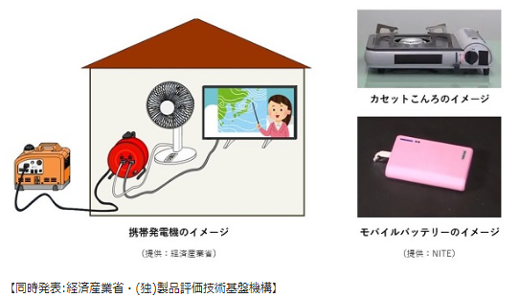
9月1日は防災の日。台風等に伴う停電の際に役立つ携帯発電機やカセットこんろ、モバイルバッテリーなどの防災用品は、使い方を誤れば重大な事故に繋がります。この機に、改めて正しい使用方法の確認をお願いします。
携帯発電機
災害による停電が長期化する場合の非常電源として、携帯発電機をお持ちのご家庭が増えています。情報源となる携帯電話やテレビに加え、夏の暑さや冬の寒さが厳しい時期には、エアコンや暖房機器の電源確保が欠かせません。
しかし、携帯発電機の排ガスには毒性の強い一酸化炭素が含まれており、屋内での使用による死亡事故も報告されています。以下の注意点に従って、安全にご利用ください。
【携帯発電機の使用時の注意】
屋内では絶対に使用しないでください。発電機運転中の排ガスには一酸化炭素が含まれており屋内で使用すると一酸化炭素中毒になるおそれがあります。
屋外であっても、風通しのよいところで使用してください。
カセットこんろ
カセットこんろの事故は年間を通して発生が見られています。特に、気温が下がる冬場は鍋料理をする機会が増えるため増加傾向にあります。一方で、台風などによる災害により、ガス供給が停止した際には、カセットこんろを使用して調理を行うことも考えられます。
しかし、カセットこんろの誤使用は、ボンベの破裂による火災など重大な事故につながる可能性もあります。以下の注意点に従って、安全にご利用ください。
【カセットこんろの使用時の注意】
カセットこんろを2台以上並べたり、大きな調理器具をのせて使用しないでください。熱がこもりカセットボンベが過熱されて破裂するおそれがあります。
カセットこんろ用ボンベ(カセットボンベ)は、カセットこんろ本体に正しく装着してくださいカセットボンベの切欠き部(凹部)とカセットこんろの容器受けガイド(凸部)をしっかりと合わせてください。合っていない場合、カセットボンベと本体との結合部から漏れたガスに引火して火災を引き起こすおそれがあります。
モバイルバッテリー
災害時のスマートフォン等の充電には、モバイルバッテリーの存在が欠かせません。簡単に手で持ち運べるサイズの製品もあり、非常に身近な存在です。
一方で、一定数の事故(火災)が毎年発生していますので、以下の注意点に従って、安全にご利用ください。
【モバイルバッテリーの使用時の注意】
災害時にはモバイルバッテリーを持って避難したり、避難所で使用したりする機会が増加します。モバイルバッテリーに衝撃を加えないように取扱いには十分注意してください。発火するおそれがあります。
充電ケーブルのコネクターには水分等が付かないようにしてください。
充電時のアダプターは、バッテリー付属のものを使用してください。
消費者庁公表資料 2022年8月26日
携帯発電機・カセットこんろ・モバイルバッテリーの使用にご注意ください-発電機は屋内で絶対に使用しないでください。死亡事故も発生しています。-
https://www.caa.go.jp/policies/policy/consumer_safety/caution/caution_063/assets/consumer_safety_cms205_220826_01.pdf
(参考)別添 事故情報データバンクに登録された事故件数の推移
https://www.caa.go.jp/policies/policy/consumer_safety/caution/caution_063/assets/consumer_safety_cms205_220826_02.pdf
過去の注意喚起
消費者庁「携帯発電機やポータブル電源の事故に注意!-発電機は屋内で絶対に使用しないでください。死亡事故も発生しています。-」(令和3年8月25日)
https://www.caa.go.jp/policies/policy/consumer_safety/caution/caution_053/
消費者庁「モバイルバッテリーの事故に注意しましょう!-帰省や旅行の時期、公共交通機関の中での事故は特に危険です-」(令和元年7月31日)
https://www.caa.go.jp/policies/policy/consumer_safety/caution/caution_020/
消費者庁リコール情報サイト https://www.recall.caa.go.jp/
（回収中か否かに関わらず、だいたい一回の掲載で消去します）
★市場食鳥「そのまま食べられるピリ辛チキンバー」 - 返金／回収 大腸菌群（クレブシイエラニューモニエ）が検出されたため 2022/9/8
★桜井食品「さくらいのラーメンみそ」 - 返金／回収 みそラーメンスープに異種品のスープ（トムヤムスープ）が混入 2022/9/8
★オルソン「ネイチャーズチーズスティック、ネイチャーズカマンベール入りチーズサンド」 - 交換／回収 一部の商品に異臭を感じるものがあるため 2022/9/8
★癒雅「台湾土鳳梨酥（原生種パイナップルケーキ）」 - 返金／回収 カビによる汚染 2022/9/8
★ハートフルランド・ジャージー牧場「ストロベリーアイスクリーム」 - 回収命令 食品の規格基準違反（乳脂肪分7.3%） 2022/9/7
★マルミヤストア（安心院店）「北海道フロマージュ、北海道ティラミス、札幌カタラーナ、札幌ブリュレ濃厚チーズ」 - 返金／回収 冷凍温度帯（-18℃以下）で販売する予定だった商品をチルド温度帯（10℃以下）で陳列、解凍状態で販売 2022/9/7
★サザビーリーグ「氷菓（ココナッツハニー、チョコレート、バニラデーツ）」 - 返金／回収成分規格違反（細菌数、大腸菌群） 2022/9/6
★伏見蒲鉾「ふっくらがんも」 - 返金／回収 添加物ソルビン酸の使用基準違反 2022/9/6
★宮口食品「パパイヤの漬物：もっかちくぅむん」 - 返金／回収 アレルゲン「小麦、乳成分、大豆」の表示欠落 2022/9/5
★ACROSS「くさやふりかけ」 - 返金／回収 アレルゲン「小麦」の表示欠落 2022/9/5
★天恵製菓「市田柿ムース、杏ムース」 - 返金／回収 アレルゲン「卵」の表示欠落 2022/9/5
★ローヤル「チリ産レモン」 - 回収 食品添加物の基準超過（検出成分：フルジオキソニル（防かび剤）、検出値：23ppm（レモンの基準値：10ppm）） 2022/9/5
★生活協同組合コープやまぐち「コープからし高菜」 - 返金／回収 賞味期限の誤表示（誤：23.08.30、正：22.08.30） 2022/9/2
★朝びき若鶏「上州高原どり 若どりむね」 - 返金／回収 異物が混入している可能性があるため 2022/9/2
★良品計画（MUJIcom東池袋）「鮭おにぎり、梅おにぎり、塩おにぎり、日替り弁当 のり弁 生姜焼き」 - 返金／回収 ラベル誤貼付による添加物、アレルギーの誤表示 2022/9/2
★永井海苔「永井韓国味付ジャバンのり プルコギ味 」 - 返金／回収 添加物の一部である甘味料アスパルテームの表記に「L-フェニルアラニン化合物」の表記が欠落していることが判明 2022/9/2
★虎屋「ひよこグミ、マンゴーグミ」 - 返金／回収 日本語表記の無い食品を販売 2022/9/2
★オイシス「食塩無添加山型食パン」 - 返金／回収 消費期限の表示欠落（本来の消費期限：22.8.31） 2022/9/1
★ファミリーマート「コールスローサラダ」 - 返金／回収 包装不良の商品があるため 2022/9/1
★鎌田水産「生うに」 - 交換／返金 消費期限及び保存方法等の表示欠落（本来は消費期限22.8.31、要冷蔵5℃以下） 2022/9/1
★三高水産「生わさび」 - 返金／回収 商品に添付されている個包装わさびが一部賞味期限切れ 2022/9/1
６. 食中毒・感染症
https://news.yahoo.co.jp/articles/8068a715873c6ec58e1b8a24b767bfef42745261
■NEWインフルエンザ（総合ページ）
https://www.mhlw.go.jp/stf/seisakunitsuite/bunya/kenkou_iryou/kenkou/kekkaku-kansenshou/infulenza/index.html
★細菌性食中毒★
■老人ホームで食中毒 入居者12人が嘔吐・下痢などの症状 愛媛・砥部
9/8(木) 19:39配信 あいテレビ 愛媛県砥部町
黄色ブドウ球菌
https://news.yahoo.co.jp/articles/e917b0e4cd0139f97754921c0e467cfaa7924321
食中毒の発生情報 2022/9/2 愛媛県砥部町
黄色ブドウ球菌
https://www.pref.ehime.jp/h25300/4793/shokuchuudoku/hassei.html
発生場所：砥部町
患者数：12名（喫食者数28名）
主な症状：嘔吐、下痢、発熱等
原因施設：みらいフードサービス ほわいと・とべ事業所
原因食品：9月2日(金)に調理・提供した朝食（推定）
病因物質：黄色ブドウ球菌
行政処分：営業停止処分3日間（9月8日から9月10日）
食中毒の発生及び行政処分について 2022/9/8 愛媛県砥部町
黄色ブドウ球菌
https://www.pref.ehime.jp/h25300/4793/shokuchuudoku/documents/220908_press.pdf
１ 概 要
令和４年９月３日(土)、医療機関から中予保健所に「砥部町内の老人ホームで、複数名の入居者が嘔吐・下痢・発熱の症状を呈しており食中毒の疑いがある。」との連絡があった。
同保健所で調査したところ、同施設の入居者12名が、嘔吐、下痢、発熱等の症状を呈しており、委託業者（有限会社みらいフードサービス）が施設内で調理した食事を喫食していた。
同保健所では、患者に共通する食事は、同委託業者が調理提供した食事のみであること、患者便から黄色ブドウ球菌が検出されたこと、患者の症状等が黄色ブドウ球菌による食中毒の特徴と一致することなどの疫学調査の結果から、本件を同委託業者が調理、提供した食事を介して発生した食中毒と断定した。
このため、同保健所は食品衛生法に基づき、９月８日(木)から10日(土)まで３日間の営業停止処分とするとともに、衛生管理等の徹底について文書指導した。
なお、患者は全員回復している。
２ 発生状況(令和４年９月８日（木）９時００分現在)
(１)発生日時 ９月２日(金)１１時３０分～１８時００分
(２)喫食者数 ２８名(入居者２７名、職員１名)
(３)喫食日時 ９月２日(金）７時５０分（推定）
(４)発症者数 １２名(入居者１２名)(男４名、女８名)(年齢７０歳～９７歳)
(５)受診者数 ３名(入居者 ３名)(男１名、女２名)(年齢８７歳～９７歳) （松山市２医療機関)
(６)入院者 １名
(７)主な症状 嘔吐、下痢、発熱等
(８)原因施設 名 称：みらいフードサービス ほわいと・とべ事業所 (飲食店営業)
所在地：伊予郡砥部町
(９)原因食品 ９月２日（金）に調理、提供した朝食（推定）
(10)病因物質 黄色ブドウ球菌
(11)行政処分 中予保健所が食品衛生法に基づき９月８日(木)から10日(土)まで３日間の営業停止処分
(12)その他参考 ・委託業者は９月３日(土)から食事の提供を自粛しており、施設は他の業者から購入した弁当を提供している。
・デイサービス利用者、職員の発症は確認されていない。
９月２日（金）メニュー
朝食 米飯 卵焼き 味噌汁 ふりかけ
食中毒発生状況一覧
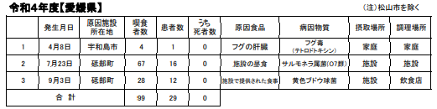
令和３年度【愛媛県】
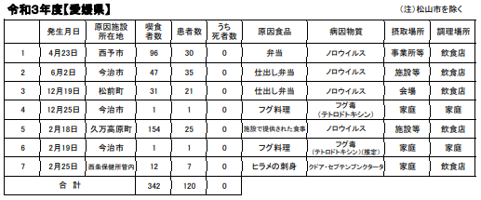
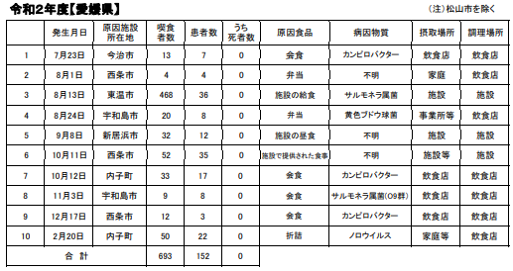
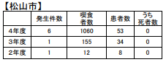
■飲食店営業施設等に対する不利益処分 2022/9/7 千代田区
黄色ブドウ球菌
https://www.city.chiyoda.lg.jp/koho/kurashi/shokuhin/kanshi/ihansha.html
概要
公表年月日 令和4年9月7日
施設の名称および所在地
（名称） 野乃鳥丹波赤どり専門店とりのや本店
（所在地） 東京都千代田区
業種 飲食店営業
処分等の対象となった違反食品等 鶏そぼろ重
処分を行った理由 食中毒の発生
処分の内容 営業等停止命令（令和4年9月7日から10日までの4日間）
処分等を行った措置状況
発症者のふん便から、黄色ブドウ球菌が検出されています。
営業者は9月4日から営業を自粛しています。
■生食用牛肉の細切りなどを食べ食中毒 店「レアステーキ」と主張 O157を検出
9/6(火) 19:33配信 京都新聞 京都府宇治市
腸管出血性大腸菌O157
https://news.yahoo.co.jp/articles/7ae38bc3a3f7daba6561d77dfa2fc071a394e166
令和4年度の京都府における食中毒発生状況 2022/8/26 京都府宇治市
腸管出血性大腸菌O157
https://www.pref.kyoto.jp/seikatsu/shokutyuudoku.html
発病年月日 2022/8/26
原因施設所在地 宇治市
摂食者数 5
患者数 3
原因食品 ローストビーフ、レアステーキ
原因物質 腸管出血性大腸菌O157
原因施設 食料品店
食中毒の発生について 京都府宇治市
腸管出血性大腸菌O157
https://www.pref.kyoto.jp/shoku-anshin/45shokuchudoku.html
令和4年9月1日（木曜）、山城北保健所が食中毒を疑う患者の発生を探知し、直ちに調査した結果、宇治市内の食料品店が調理加工した惣菜を原因とする食中毒と断定し、令和4年9月6日（火曜）、山城北保健所長が同施設に対する営業停止処分を行いましたのでお知らせします。
探知の概要
9月1日（木曜）午後1時45分頃、府内の医療機関から山城北保健所に対し、「腸管出血性大腸菌感染症発生届」の提出があった。
調査結果（9月6日（火曜）正午現在）
(1)初発日：8月26日（金曜）
(2)有症者：4グループ6名中5名(女性5名：14～85歳）
うち5名が医療機関を受診し、治療中の1名を除き既に回復している。
(3)主な症状：下痢（血便）、腹痛
(4)病因物質：腸管出血性大腸菌O157
(5)原因食事：8月22日（月曜）及び26日（金曜）に当該施設が販売したローストビーフ8月23日（火曜）及び25日（木曜）に当該施設が販売したレアステーキ
原因施設
(1)屋号：MEAT&FRESH TAKAMI
(2)所在地：宇治市
原因施設の特定理由
(1)有症者の共通の食事は、当該施設で購入した食事のみである。
(2)有症者の発症状況が類似しており、有症者5名及び無症者1名の検便から腸管出血性大腸菌O157が検出された。（医療機関、保健環境研究所等で検査を実施）
(3)患者を診察した医師から食中毒の届出があった。
山城北保健所の対応
(1)原因施設の立入調査（調理従事者の検便検査、衛生指導、施設の清掃・消毒の指示等）
(2)喫食者の調査（発症状況調査、喫食状況調査）
(3)食品衛生法の規定による営業停止処分
（9月6日（火曜）から9月10日（土曜）までの5日間）
※なお、営業者は、9月2日（金曜）からローストビーフ及びレアステーキの販売を自粛しています。
■過去１ヶ月の発生状況（四日市市除く） 2022/9/5 三重県松阪市（多気町関連）
腸管出血性大腸菌O-157
https://www.pref.mie.lg.jp/SHOKUSEI/HP/70294044702.htm
１ 概要
令和４年８月１２日（金）１６時頃、松阪市内の医療機関から松阪保健所へ、受診した患者１名から腸管出血性大腸菌Ｏ１５７が検出されたとの届出がありました※１。また、県外の複数の自治体から、８月１５日（月）に１名、１９日（金）に２名、２２日（月）に１名、三重県内の飲食店を利用した人の中に同様の患者が出ているとの通報がありました。（※１：腸管出血性大腸菌（Ｏ１５７）感染症の発生事例として８月１２日に報道資料提供済みです。）
松阪保健所が調査をしたところ、いずれの患者も多気郡多気町内の飲食店の同じメニューの食品を喫食していることが判明しました。
松阪保健所は、患者間で共通の食事が他にないこと、患者全員から腸管出血性大腸菌Ｏ１５７が検出され、うち３名から採取された菌株を遺伝子解析したところ結果が一致したこと、また、患者を診察した医師から食中毒の届出があったことから、当該飲食店が提供した食事が原因の食中毒と断定し、本日付けで営業禁止処分としました。
なお、有症者は全員回復しています。
２ 発病状況
１）喫食者 １２名中 有症者数 ５名（入院患者 ３名※２ ※２：全員退院済み）
２）有症者の年齢構成 注：（ ）は入院で再掲
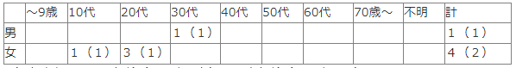
３）有症者 最低年齢（１８歳、女）、最高年齢（３２歳、男）
４）主な症状 下痢（水様便又は血便１０～２０回）、腹痛、発熱（３７．７℃）
５）発病日時 令和４年７月３１日（日）７時～８月２日（火）２２時
３ 原因施設
所在地 多気郡多気町
業 種 飲食店営業
４ 原因食事
１）令和４年７月２７日（水）、２８日（木）及び３０日（土）昼食又は夕食
２）原因食品 トリュフご飯にハンバーグと卵加工品を乗せたもの
５ 原因物質 腸管出血性大腸菌Ｏ１５７
（参考）
※令和４年９月５日（月）現在の三重県における食中毒発生状況（本件を含む）
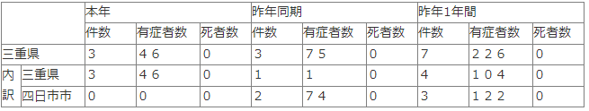
■男女5人からOー157検出 三重・多気町「VISON」内の飲食店で食中毒
9/6(火) 7:37配信 CBCテレビ 三重県多気町
腸管出血性大腸菌O-157
https://news.yahoo.co.jp/articles/4dbdf82dc11e8e7080935c392e1fc329a60b060a
食中毒の発生について（令和４年９月５日） 三重県多気町
腸管出血性大腸菌O-157
https://www.pref.mie.lg.jp/TOPICS/m0014700203.htm
概要
令和４年８月１２日（金）１６時頃、松阪市内の医療機関から松阪保健所へ、受診した患者１名から腸管出血性大腸菌Ｏ１５７が検出されたとの届出がありました※１。また、県外の複数の自治体から、８月１５日（月）に１名、１９日（金）に２名、２２日（月）に１名、三重県内の飲食店を利用した人の中に同様の患者が出ているとの通報がありました。（※１：腸管出血性大腸菌（Ｏ１５７）感染症の発生事例として８月１２日に報道資料提供済みです。）
松阪保健所が調査をしたところ、いずれの患者も多気郡多気町内の飲食店の同じメニューの食品を喫食していることが判明しました。
松阪保健所は、患者間で共通の食事が他にないこと、患者全員から腸管出血性大腸菌Ｏ１５７が検出され、うち３名から採取された菌株を遺伝子解析したところ結果が一致したこと、また、患者を診察した医師から食中毒の届出があったことから、当該飲食店が提供した食事が原因の食中毒と断定し、本日付けで営業禁止処分としました。
なお、有症者は全員回復しています。
感染症予防のための情報提供（腸管出血性大腸菌） 2022/9/3
https://www.pref.mie.lg.jp/TOPICS/m0014900622.htm
伊勢保健所管内の医療機関から、１名の腸管出血性大腸菌感染症発生の届出がありましたので、感染症予防のための情報提供をいたします。
詳細は別添ファイルをご覧ください。
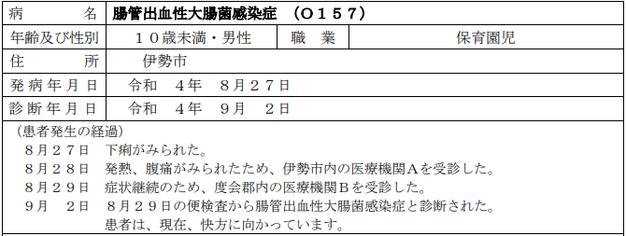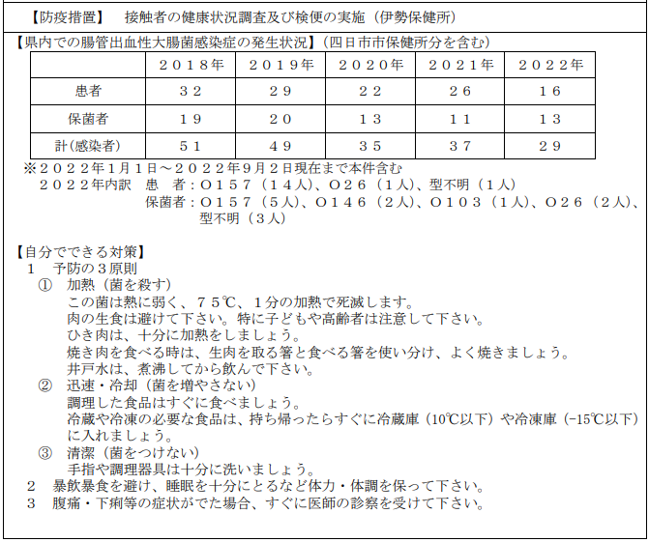
感染症の予防のための情報提供について 2022/9/2
https://www.pref.mie.lg.jp/common/content/001034445.pdf
■次のとおり食中毒（疑い）が発生したので発表します。 2022/9/4 福岡県田川市
調査中 腸管出血性大腸菌
https://www.pref.fukuoka.lg.jp/press-release/syokuchudoku20220904.html
１ 事件の探知
令和４年８月３０日（火）、９月１日（木）及び９月２日（金）に田川市及び田川郡の３医療機関から、田川保健福祉事務所に腸管出血性大腸菌感染症発生の届出が３名分あり、いずれも田川郡の同一飲食店の利用歴があることが判明した。なお、１名については、症状を呈していない無症状病原体保有者である。
２ 概要
田川保健福祉事務所が調査したところ、３名はそれぞれ別グループで喫食しており、２グループは、８月１５日（月）又は８月１８日（木）に同飲食店で焼肉等を喫食していることが判明した。
また、１グループは、８月１４日（日）に同飲食店で焼肉弁当を購入し、自宅で喫食していることが判明した。
現在、同事務所において、食中毒及び感染症の両面から調査を進めている。
３ 発生日時 調査中 判明分：令和４年８月２０日（土）午後８時頃（初発）
４ 摂食者数 調査中 判明分：１３名（３グループ）
５ 症状 調査中 判明分：腹痛、下痢等
６ 有症者数 調査中 判明分：２名（女性２名）
両者とも医療機関を受診しているが、重篤な症状を呈した者はいない。
うち、１名は入院中であるが、快方に向かっている。
７ 原因施設、原因食品、病因物質 調査中
８ その他
〈参考〉県下における食中毒の発生状況（８月２６日時点。調査中の事件を除く。）
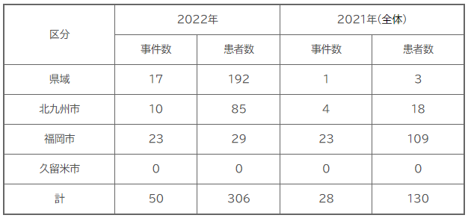
■食品等取扱い施設に対する行政処分 2022/9/7 神奈川県相模原市
カンピロバクター
https://www.city.sagamihara.kanagawa.jp/kurashi/kenko/shokuhin/1007409.html
公表年月日 令和4年9月7日
業種等 飲食店営業
施設の名称及び営業者氏名等
（施設の名称）大谷商店
施設所在地等 相模原市
主な適用条項 第6条第3号
不利益処分等を行った理由 食中毒
不利益処分等の内容 営業の停止3日間
備考
原因食品：令和4年8月12日に調理、提供した食事
病因物質：カンピロバクター・ジェジュニ
8月14日から患者3名が下痢、発熱、腹痛等
■熊本市の飲食店で男女2人が食中毒 カンピロバクター
熊本日日新聞 | 2022年9月7日 08:43 熊本県熊本市
カンピロバクター
https://kumanichi.com/articles/783218
熊本市内の飲食店での食中毒発生に伴う営業停止処分について
最終更新日：2022年9月7日 熊本県熊本市
カンピロバクター
https://www.city.kumamoto.jp/hpKiji/pub/detail.aspx?c_id=5&id=44247&class_set_id=2&class_id=3708
1 概要
- 探知
令和4年（2022年）8月31日（水）15時頃、熊本市内医療機関医師から「8月29日（月）に受診した患者2名の便からカンピロバクターが検出された。」との連絡がありました。
- 調査
当該グループは家族2名で、8月25日（木）18時30分頃から当該飲食店で食事をしており、2名とも8月28日（日）に腹痛、下痢、発熱などの症状を訴え、翌8月29日（月）に医療機関を受診し、医療機関の検便検査でカンピロバクターが検出されていることが判明しました。
- 決定
有症者2名の共通食に当該飲食店での食事があり、また、有症者の検便検査結果、有症者の喫食状況や発症状況、当該飲食店での調理状況から、この飲食店の食事を原因とする食中毒と断定し、この飲食店に対して営業停止を命じました。
2 有症者の状況
（1）発症日時 令和4年（2022年）8月28日（日）7時（初発）
（2）主な症状 腹痛、下痢、発熱
（3）喫食者数 2名
（4）有症者数 2名 内訳：男性1名（年齢29歳）・女性1名（年齢32歳）
（5）その他 医療機関受診者2名（入院者0名） 有症者は快方に向かっています。
3 原因食品
8月25日（木）に当該飲食店で提供された食事（加熱不十分と思われる鶏肉料理を含む）（18時30分頃喫食）
4 病因物質 カンピロバクター
5 原因施設
（1）名称（屋号・商号） 夢(ゆめ)鶏(どり)
（2）業種 飲食店営業（一般食堂）
（4）営業所所在地 熊本市
6 措置等
営業停止 令和4年（2022年）9月6日（火）から9月7日（水）までの2日間
https://www.city.kumamoto.jp/common/UploadFileDsp.aspx?c_id=5&id=44247&sub_id=1&flid=313768
【備考】
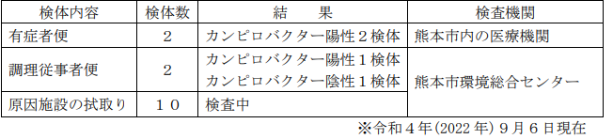
【参考】熊本市における食中毒の発生状況（ただし、本件は含まない。）
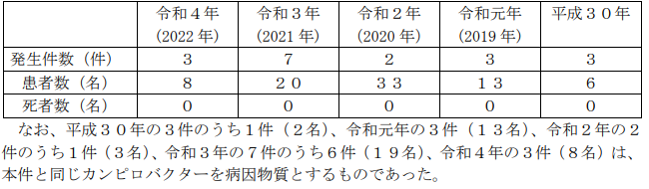
■食中毒の発生について 2022/9/5 福島県いわき市
カンピロバクター
http://www.city.iwaki.lg.jp/www/contents/1662268239012/index.html
食中毒の発生について
市内の飲食店で食中毒が発生しましたのでお知らせします。
経緯
令和４年９月１日に、市内医療機関より「８月31日に下痢、発熱、腹痛等を呈した患者を診察した。当該患者は、８月26日に市内飲食店を利用しており、本日、共に利用した知人１人が同様の症状を訴え受診し、食中毒が疑われる。」との通報を受け直ちに調査を開始しました。
調査結果
調査の結果、発症状況及び喫食状況などの疫学的調査並びに微生物学的検査により、次の事項が判明したことから、本件を当該飲食店の食事を原因とする食中毒と断定しました。
1.発症者便（３名）から、カンピロバクターが検出された。
2.主な症状が、下痢、発熱、腹痛、頭痛等であり、既知のカンピロバクターによる症状と一致する。
3.潜伏期間が52～90時間であり、既知のカンピロバクターの潜伏期間（１～７日）と一致する。
4.発症者（１グループ４名）において、カンピロバクターに感染し得る共通食が当該飲食店で提供された食事に限られる。
5.医師より食中毒患者等届出票が提出された。
発生状況
発症者関係
発症日時 令和４年８月29日 午前０時から
症状 下痢、発熱、腹痛、頭痛等
発症者数 総数４名
（内訳）
男性：２名（25歳、28歳）、女性２名（25歳、27歳）
注：患者所在地：市内２名、市外２名
通院患者数 ３名（入院なし）
原因食品 ８月26日に提供された食事
病因物質 カンピロバクター
原因施設
所在地：平
屋 号：ＮＥＷ居酒家 酔喰楽
業 種：飲食店営業（軽料理店）
行政措置 営業禁止処分
参考 本市管内における食中毒の発生状況（本件を含まない）
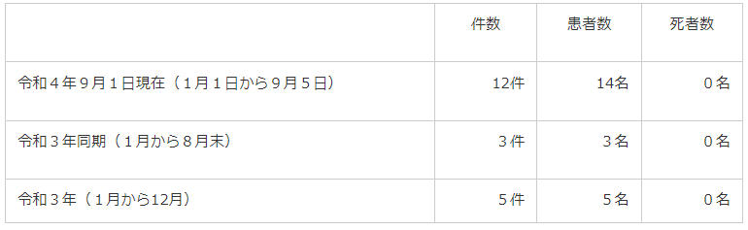
■船橋の飲食店で食中毒 鶏レバ刺しや焼き鳥など食べた5人に症状
9/4(日) 11:50配信 千葉日報 千葉県船橋市
カンピロバクター
https://news.yahoo.co.jp/articles/eb61cd8f845744272061103ecb670ba552f30201
食品衛生法違反者等の公表について 2022/9/3 千葉県船橋市
カンピロバクター
https://www.city.funabashi.lg.jp/kenkou/eisei/001/p105825.html
探知
令和4年8月27日(土曜日)、市内飲食店の利用者から「8月22日(月曜日)19時頃に、親族及び知り合い等7人で飲食店を利用した。その後、下痢、腹痛等の症状を示し、他4人も同様の症状を示している。」旨の届出があり、船橋市保健所衛生指導課が調査を開始した。
概要
調査の結果、令和4年8月22日(月曜日)に、飲食店「げん太」を利用し、鶏レバ刺し、焼き鳥等を喫食した1グループ7人中5人が、8月24日(水曜日)から下痢、腹痛等の食中毒症状を示し、発症者5人中3人が医療機関を受診していた。
発症者の共通喫食物が当該飲食店での食事に限られること、発症者の便からカンピロバクター属菌が検出されたこと、発症者の症状がカンピロバクター属菌による症状と一致すること及び診察した医師から食中毒患者等届出票が提出されたことから、本日、船橋市保健所長は当該飲食店を原因施設とする食中毒と断定し、当該飲食店の営業停止処分を行った。なお、入院した患者はなく、発症者は回復傾向にある。
喫食者数 6人
発症者数 5人（50代男女各1人、20代男女各1人、10代女性1人）
主な症状 下痢、腹痛等
発症年月日 令和4年8月24日(水曜日)
原因施設
所在地：船橋市
屋 号：げん太
業 種：飲食店営業
原因食品 当該施設で提供された食事（鶏レバ刺し、焼き鳥等）
検 査
利用者便 5検体のうち4検体カンピロバクター・ジェジュニ陽性 1検体カンピロバクター・コリ陽性
従業者便 2検体のうち2検体カンピロバクター・コリ陽性
拭き取り 5検体のうち1検体ウエルシュ菌陽性 1検体セレウス菌陽性
病因物質 カンピロバクター属菌
行政措置 営業停止2日間
令和4年9月3日(土曜日)から令和4年9月4日(日曜日)まで
※なお、当該施設は9月2日(金曜日)から営業を自粛しています。
船橋市における食中毒発生状況
令和4年度 発生件数 6件、患者 133人（＊本件を含まず）
令和3年度 発生件数 1件、患者 3人
令和2年度 発生件数 5件、患者 5人
★ウイルスによる食中毒★
■
★寄生虫による食中毒★
■次のとおり食中毒（疑い）が発生したので発表します。2022/9/8 福岡県直方市
アニサキス
https://www.pref.fukuoka.lg.jp/press-release/syokuchudoku20220908.html
https://www.pref.fukuoka.lg.jp/uploaded/attachment/173709.pdf
１ 事件の探知
令和４年９月６日（火）、直方市の医療機関から、食中毒様症状を呈した患者を診察し、胃アニサキス症と診断した旨、嘉穂・鞍手保健福祉環境事務所に届出があった。
２ 概要
同事務所が調査したところ、９月２日（金）に福岡市内の飲食店で刺身等を食べて、９月３日（土）午前９時頃から食中毒様症状を呈していることが判明した。
現在、同事務所において、食中毒疑いとして調査を進めるとともに、福岡市に対して飲食店の調査を依頼している。
３ 発生日時 調査中 判明分：令和４年９月３日（土）午前９時頃
４ 摂食者数 調査中 判明分：１名
５ 症状 調査中 判明分：腹痛等
６ 有症者数 調査中 判明分：１名（４０代男性）
医療機関を受診しているが、入院はしていない。
重篤な症状は呈しておらず、ほぼ回復している。
７ 原因施設、原因食品、病因物質
（１）原因施設：調査中
（２）原因食品：調査中
（３）原因物質：アニサキス
８ その他
〈参考〉県下における食中毒の発生状況（９月８日時点。調査中の事件を除く。）
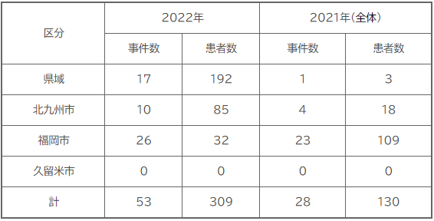

■不利益処分等のお知らせ 20323/9/7 港区
アニサキス
https://www.city.minato.tokyo.jp/shokuhinkanshi1/kurashi/shokuhin/anzen/kyoka.html
公表年月日 令和4年9月7日
業種等 飲食店営業（*注1）
施設の名称及び施設の所在地
施設の名称 立喰い寿司 あきら
施設の所在地 東京都港区新橋
不利益処分等を行った理由 食中毒の発生
原因食品 令和4年8月25日に調理し、提供した寿司
原因物質 アニサキス
主な適用条項 食品衛生法第6条第3号の規定に違反するので改正前同法第55条第1項（*注2）を適用
不利益処分等の内容及び停止を命令する営業の内容
不利益処分の内容 令和4年9月7日（1日間）の営業の一部停止命令
停止を命令する営業の内容 生食用鮮魚介類(冷凍品を除く。)の調理、提供。
なお、冷凍品とは-20℃以下で24時間以上の冷凍をしたものをいう。
備考 公表時の患者数：1名
アニサキスは海産哺乳動物を終宿主とする寄生虫です。サバ、イワシ、アジ、サンマ、スルメイカ等の魚介類には幼虫のままで寄生します。アニサキス症はアニサキスが寄生した魚介類を生食することにより感染し、多くが8時間以内に激しい腹痛や吐き気、嘔吐等の症状を引き起こします。アニサキスは酢やわさび、しょうゆでは死にませんが、-20℃以下で24時間以上の冷凍又は加熱により食中毒を防ぐことができます。
(*注1)令和元年政令第123号の附則第2条の規定により、なお従前の例による営業
(*注2)平成30年法律第46号の第2条の規定による改正前の食品衛生法
■令和4年 食中毒発生状況 2022/9/1 佐賀県
アニサキス
https://www.pref.saga.lg.jp/kiji00387147/index.html
発生年月日 2022/9/1
患者数 1
原因食品 炙りしめさば
原因物質 アニサキス
原因施設 魚介類販売業
★自然毒による食中毒★
■
★化学物質による食中毒★
■
★細菌による感染症★
■
★ウイルスによる感染症★
■
★その他の感染症★
■
★違反食品★
■食品等に関する行政処分 2022/9/2 宮城県大崎市
乳脂肪分7.3%（基準：乳脂肪分8.0％以上)
https://www.pref.miyagi.jp/soshiki/shoku-k/ihansha-syokuhin.html
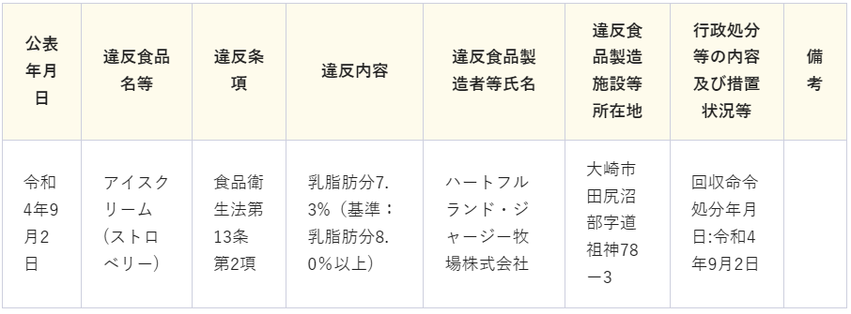
★その他関連ニュース★
■【感染症情報】手足口病・感染性胃腸炎2週連続増 - ヘルパンギーナも増加、RSウイルス4週連続減少 9/6(火) 12:20配信 医療介護ＣＢニュース 全文
https://news.yahoo.co.jp/articles/852654ce937da6feb0b8bc1e62f822eb2a363c6f
■猛毒キノコ「カエンタケ」に注意を 首都圏各地で確認
09月05日 17時15分 首都圏 NEWS WEB
https://www3.nhk.or.jp/shutoken-news/20220905/1000084425.html
■診療所で肺炎の集団感染、原因はレジオネラ菌 アルゼンチン
9/5(月) 16:00配信 CNN.co.jp
https://news.yahoo.co.jp/articles/3245ed065326ce841c6d36eac70a8a0e63856d55

